CEMP – Centro Educacional Marapendi


Nome: ______________________________________________ Data: / / 2026
Professor(a): Mayara D’Almeida 7 º Ano do Ensino Fundamental II Turma: _____
QUESTIONÁRIO DE CIÊNCIAS - 2º TRIMESTRE

1. Considere a placa de aviso encontrada em uma reserva ecológica.

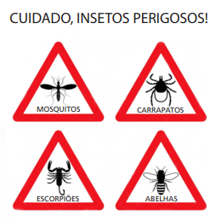

A informação da placa está:
a) correta, já que os carrapatos e escorpiões são classificados como quilópodes e os mosquitos e as abelhas como diplópodes.
b) errada, pois apenas dois animais são artrópodes, sendo eles os mosquitos e as abelhas, que são classificados como insetos.
c) correta, já que os mosquitos e as abelhas são classificados como artrópodes e os carrapatos e escorpiões como aracnídeos.
d) errada, pois mesmo que todos os animais sejam classificados como artrópodes, os carrapatos e os escorpiões são aracnídeos.

2. A atividade humana provoca diversos impactos ambientais, dentre eles a redução da camada de ozônio, associada à extinção de várias espécies de anfíbios.
A característica de todos os anfíbios adultos que os torna particularmente sensíveis a essa alteração atmosférica é:
a) circulação dupla
b) digestão simples
c) respiração cutânea
d) excreção ureotélica

3. Osteíctes e condrictes são dois grupos de vertebrados que chamamos genericamente de peixes. Ao se analisar a anatomia e a fisiologia desses animais, uma semelhança encontrada entre osteíctes e condrictes é
a) a presença da linha lateral.
b) a presença de bexiga natatória.
d) a origem das escamas.
e) a mistura de sangue no ventrículo cardíaco.

4. Em relação ao filo Equinoderma, escreva V ou F conforme seja verdadeiro ou falso o que se afirma nos itens abaixo.
( ) Estrelas-do-mar, ouriços-do-mar e bolachas-da-praia são exemplos de representantes desse filo.
( ) Apresentam simetria radial e endoesqueleto composto por ossículos calcários.
( ) As projeções para fora do esqueleto, na forma de espinhos ou tubérculos, definiram o nome do filo.
( ) A maioria dos seus representantes consegue regenerar partes do corpo.
A sequência correta, de cima para baixo, é:
a) V, F, V, F.
b) V, V, V, V.
c) F, V, F, V.
d) F, F, F, F.

5. Associe os filos às suas respectivas características, apresentadas a seguir.

I. Mollusca
P. Exoesqueleto quitinoso e pernas articuladas
Q. Pés ambulacrais e endoesqueleto
R. Cerdas epidérmicas quitinosas e clitelo
S. Manto e rádula
II. Annelida
III. Arthropoda
IV. Echinodermata

As associações corretas são:
a) I - R , II - S , III - P , IV - Q
b) I - S , II - R, III - Q , IV - P
c) I - Q , II - R , III - S , IV - P
d) I - S , II - R , III - P , IV - Q
e) I - P , II - Q , III - R , IV - S

6. Considere a figura a seguir:
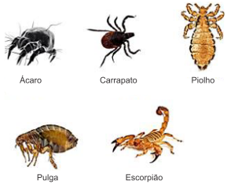
Todos os animais listados na figura são:
a) Aracnídeos.
b) Artrópodas.
c) Insectos.
d) Quilópodas.
e) Miriápodas.

7. Associe corretamente as características dos Anfíbios:

(A) sapo
( ) Tem ventosas nas pontas dos dedos.
( ) Não possui membros.
( ) Possui membros e cauda.
( ) Sua carne é muito apreciada.
( ) Apresenta glândulas de veneno.

(B) rã
(C) perereca
(D) salamandra
(E) cobra-cega

8. Os moluscos são animais que apresentam grande diversidade de formas e tamanhos. Seus hábitos alimentares também são bastante diversificados, existindo espécies herbívoras e carnívoras caçadoras. Esses animais podem ser encontrados:
a) somente em ambientes de água doce.
b) somente em ambientes de água doce e marinhos.
c) somente em ambientes marinhos.
d) em ambientes de água doce, marinhos e terrestres úmidos.

9. Uma dona de casa, querendo preparar uma caldeirada de frutos do mar, obteve uma receita que, além de vegetais e temperos, pedia a inclusão de cação, camarão, lagosta, mexilhão e lula. Ela nunca havia preparado a receita e não conhecia os animais. O filho explicou que esses animais eram:

- um peixe cartilaginoso (cação)
- crustáceos (camarão e lagosta)
- moluscos (mexilhão e lula)

a) Indique duas características exclusivas dos moluscos que poderão permitir sua identificação pela dona de casa. (responder no caderno)

b) Ao comprar o peixe, a dona de casa não encontrou cação e comprou abadejo, que é um peixe ósseo. Além da diferença quanto ao tipo de esqueleto, indique outras duas diferenças que os peixes ósseos podem apresentar em comparação com os peixes cartilaginosos. (responder no caderno)

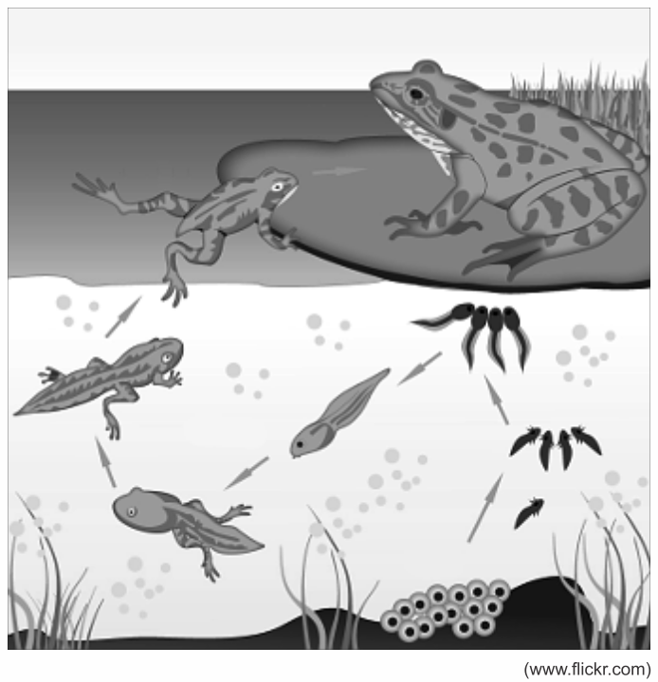
10. A figura representa o desenvolvimento dos sapos.

a) O tipo de desenvolvimento representado pela figura é direto ou indireto? Em qual ambiente é comum a ocorrência desse desenvolvimento? (responder no caderno)
b) Na metamorfose dos anfíbios, explique em qual fase ocorre a respiração pulmonar e a respiração branquial (responder no caderno)

11. Analise a seguir a tirinha sobre o filo dos Artrópodes.
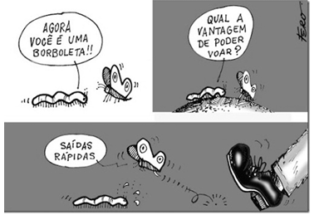
A) Como se chama a transformação no corpo que alguns artrópodes passam conforme a tirinha? (responder no caderno)

B) A qual classe dos Artrópodes pertencem as borboletas? (responder no caderno)

